Программа курса «Архетипическая супервизия (подход Сабины Шпильрейн)»
Дистанционный 3-месячный курс 12 марта-май 2024
Приглашаем профессионалов с высшим образованием в помогающей сфере (супервизор, врач, психотерапевт, коуч, психолог, педагог, юрист) овладеть Глубинной (Архетипической) психологией и супервизией.
Курс основывается на психоаналитических идеях Сабины Шпильрейн (1885-?), которая:
1) открыла существование Архетипов,
2) усовершенствовала фройдовскую схему психической реальности,
3) выделила первичный элемент в психологии, пронизывающий все сферы психики - внутренний психический объект,
4) выделила 3 формы переноса: Прошлого (психотравма), Настоящего (ситуация Здесь-и-Сейчас), Будущего (сновидения),
5) открыла Матрицу архетипов,
6) создала парадигму сновЕдения как Диалога Самости с Будущим (высшими архетипами),
7) создала парадигму супервЕдения - как актуализации в супервизоре личных проблем под воздействием историй пациента (контрперенос).
Цель обучения – освоение новой науки СупервЕдения. Для этого студенты:
- начинают чётко различать 4 науки (в том числе ПАРАДИГМЫ) и их историю:
  - психотерапию
  - классический психоанализ
  - супервизию
  - архетипическую психологию Шпильрейн вместе с Матрицей архетипов

- познают предмет глубинной психологии - психическую реальность и начинают ориентироваться в ней на основании 3 подходов:
  - структурном (Я, Оно, Сверх-Я)
  - динамическом (противопоставление полюсов архетипов, психических структур, внешней и внутренней реальности)
  - энергетическом (экономическом).
- знакомятся с главным элементом психики – внутренним объектом и находят его в самых разнообразных проявлениях: в высших и низших архетипах, во внутренних значимых объектах, в нарцизме, в Душе.
- чётко различают психоаналитические понятия: Эдипов конфликт, влечения, архетипы…
- находят плюсы и минусы архетипов на основании Матрицы архетипов.
- понимают суть теоретических понятий (влечение, архетип, структура психической рельности, …)
- постоянно находятся в виртуальном диалоге с американским профессором Нэнси Мак-Вильямс, написавшей в 2021 году лучший учебник по супервизии.

Акцент в супервизии делается на контрпереносе – это предмет супервизии. Что бы ни делал, и ни говорил пациент – это всё о консультанте и для консультанта. О каком бы Прошлом не говорил пациент, он говорит о ситуации Здесь и Сейчас и каких бы людей не вспоминал – всегда подразумевается сам консультант (психотерапевт) Здесь и Сейчас! Потому-то специфическим предметом супервизии и является контрперенос консультанта (психотерапевта). И всё это абсолютно нормально. Ведь наш нарцизм невозможно устранить. Поэтому вначале признаём достоинства консультанта, скажем, говоря, что а у меня всё хуже. А потом приступаем к контрпереносу, опять же считаясь с возможностью нашей ошибки.
История супервизии начинается с Зигмунда Фройда, со случаев Анны О. (Этюды об истерии 1895) и Доры (Фрагмент анализа истерии 1905). А понимание материала студентами будет засвидетельствовано их схемами сновидений из обоих работ (желательно их иметь на экзамене).

    - Классический психоанализ
Теория:
- Фройд и Бройер - открытие психотерапии в случае Анны О. ("Этюды об истерии" 1895)
- Парадигма психотерапии
- Допсихоаналитическая схема психической реальности (7-я глава "Толкования сновидений" 1900)
- Создание психоанализа - "Фрагмент анализа истерии" (1905). Парадигма психоанализа, её отличие от психотерапии. Дифференциация обоих наук на основе Шпильрейновского метода Милосердия (7+ и 7-).
- Модели супервизии
- История супервизии
- Современные подходы в зарубежной супервизии
- Современные подходы в русской супервизии (Кулаков, Булюбаш)
- Понятие психической реальности, сферы Оно, Я и Сверх-Я. Влечения
- Интроекция и формирование сферы Я
- Эдипов комплекс
- Перенос и его виды
- Контрперенос
- Конструкция

Практика - обсуждение книг Фройда:
- Случай Анны О. ("Этюды об истерии" 1895)
- Рождение психоанализа: "Фрагмент анализа истерии" (1905) на основе схем участников
- "Сферы Я и Оно" (1923)
- "Очерк психоанализа" (1940, незавершён)
- Семинар по понятиям переноса, контрпереноса и конструкции. Дискуссия со студентами и обсуждение их взглядов.

Супервизия представляемых студентами случаев из практики, с акцентом на переносе, контрпереносе и конструкции.

    - Архетипический подход и обнаружение Души
в подходе Сабины Шпильрейн
Супервизия с обнаружением архетипов, задействованных в представленном случае
Разбираемые темы:
- Значение, цели и задачи супервизии
- Объект и предмет супервизии
- Парадигма супервизии
- Ранжирование психотерапии, психоанализа и супервизии. Специфика звеньев психотерапевтического трио
- Структура супервизии и её проведение
- Свободные ассоциации и их роль в супервизии
- Компетентность супервизора и способы её определения
- Помехи в овладении мастерством супервизора
- Перенос и контрперенос в супервизии
- Схемы для супервизии
- Определение ключевой зоны в рассматриваемом случае
- Супервизионное поле
- Групповая супервизия на основе архетипического вклада участников
- Значение высших архетипов (Сверх-Я) для супервизии
- Ключевые эпизоды и чёткая конструкция
- Является ли Балинт-группа супервизией?
- Молниеносная 7-минутная супервизия
- Супервизия супервизий
- Этический кодекс супервизора и его место в супервизии
- Формирование ИСС (индивидуального супервизорского стиля)
- Супервизия случая Салливана «Неумелая жена»
- Супервизия случаев Ирвина Ялома
- Критерии успешной супервизии.

Практика
- Супервизия рассказов гениального писателя (Мопассан) (выстраивание конструкции и схемы)
- Быстрое обнаружение архетипов в индивидуальной и групповой супервизии и создание на этой основе конструкции
- Написание участниками «Руководства по супервизии (в русле идей Шпильрейн)»

Архетипическая супервизия представляемых случаев посредством нахождения архетипов и с учётом Матрицы архетипов

Стоимость и часы обучения. 72 ак. часов. 10 вечерних встреч по 4 академ. часа. Итого: 40 академ. часов + 32 часа проработки рассмотренных тем куратором (Середой И.) = 72 ч. Стоимость 50 т. р. (или 67 т.р. с выдачей Диплома).
Профессионалы помогающих профессий (супервизоры, психотерапевты, врачи, психологи, педагоги, юристы) после успешной сдачи открытого онлайн-экзамена получают Диплом супервизора Ростовского Института Психоанализа им. Шпильрейн (стоимость 17 т.р.).
Программа проводится в формате семинар-практика-супервизии: лекции, дискуссии со студентами, работа с литературными источниками; супервизии рассказов гения; написание «Руководства по супервизии в русле идей Шпильрейн».

Цели обучения супервизии:
- овладение супервизией и повышение мастерства
- постоянное сравнение 2 подходов: 1) психоаналитической супервизии Мак-Вильямс и 2) архетипической супервизии Шпильрейн
- превращение запросов пациента и консультанта (психотерапевта) в их истинную проблему, обнаружение переноса и контрпереноса
- создание конструкции
- выявление ресурсов пациента и консультанта (психотерапевта)
- обнаружение и пестование ИСС (индивидуального стиля супервизора)
- приобщение к развитию науки СупервЕдения и написание Руководства по супервизии (10 глав – 10 соавторов).

Авторы и ведущие программы:
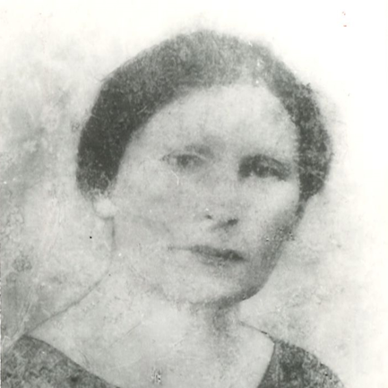 | Шпильрейн, Сабина (1895-1942?), ученица и коллега Фройда и Юнга, открывшая понятия «архетип» и «Матрица архетипов».
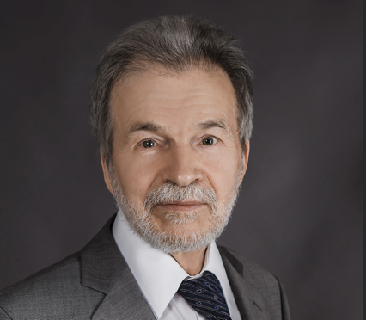 | Николаев, Виктор Иванович сертифицированный супервизор ОППЛ преподаватель ОППЛ Национального уровня  автор ОППЛ-методики «Глубинная психология и комментированная глубинная супервизия (подход С. Шпильрейн)»

Литература:
- 3 выпуска Шпильрайнианы https://shop-artemida.ru/ (2020-21) (Шпильрейн C., Николаев В., Винокуров В.):
- Том 1: Психоанализ
- Том 2: Супервизия (главное пособие)
- Том 3: Архетипы и СновЕдение
- Кун Т. Структура научных революций. М., 1977
- Куттер П., Мюллер. Психоанализ. Введение в психологию бессознательных процессов (пер. Николаев В.) Когито 2011
- Мак-Вильямс Н. Психоаналитическая диагностика (понимание структуры личности в клиническом процессе). 2001 (1994) (477 стр.)
- Мак-Вильямс Н. Психоаналитическая супервизия (главное пособие). 2024 (2021) (318 стр.)
- Николаев В. Глоссарий по Архетипической супервизии. 2022 (рукопись)
- Фрейд. Избранное (Интерес к психоанализу) (пер. Николаев В.) — Ростов-на-Дону, «Феникс», 1998 (352 с.)
- Фрейд. Знаменитые случаи из практики. 2007 (составитель Николаев В.)
- Этчегоен. Основы психоаналитической техники Когито-Центр, 2020.
- Adam Kl.-U. Therapeutisches Arbeit mit Träumen (Theorie u. Praxis der Traumarbeit). 2006² (352 стр.)
- McWilliams N. Psychoanalytic Supervision. NY, 2021
- Thomä H., Kächele H. Lehrbuch der psychoanalytischen Therapie. Bd. 1: Grundlagen. 1996² (522 стр.)

Внимание: В программе возможны незначительные изменения.

Все вопросы по информации и оплате адресовать куратору группы:
Середа Ирина Викторовна
психолог, судьбоаналитик
seredairna1975@gmail.com
телефон, Ватсап +7 (904) 505-85-13

